出國報告（出國類別：參加國際研討會）

參加於日本大阪舉辦的ICBASS 2015國際研討會報告

服務機關：國立高雄應用科技大學
姓名職稱：李曉青 副教授
派赴國家：日本大阪
出國期間：2015/03/22-2015/03/24
報告日期：2015/04/24

摘要
2015年International Conference on Business and Social Sciences (ICBASS) 於104年3月22日至104年3月24日在日本的大阪的Osaka International House Foundation舉行。此一研究討會是一個跨領域的國際研討會，因此參與的人數眾多，並來自於各個不同的領域。個人參與的場次是屬於Marketing & Management的場次，發表的論文名稱為Positive or Negative? The Influence of Message Framing, Regulatory Focus, and Product Type on Advertising Effects。參與此次的研討會使個人對於行銷的研究領域有更多的想法和研究方向，且因是跨領域的研討會，因此也聆聽了一些其他相關的場次，未來可進一步的應用於個人的研究中。個人所發表的論文也在研討會中獲得許多的建議與回饋。同時，在與會的過程中也認識了許多的學者專家，並向他們請益，收獲良多。
目次
摘要………………………………………………………………………………………………1
目次………………………………………………………………………………………………2
出國報告本文……………………………………………………………………………………3
附錄………………………………………………………………………………………………8

出國報告本文
- 目的
本次出國參加研討會的目的是發表論文於國際研討會，與國際學者互相交流與討論，同時也可瞭解行銷研究領域的相關訊息與發展方向。

- 過程
2015年International Conference on Business and Social Sciences (ICBASS) 於104年3月22日至104年3月24日在日本的大阪的Osaka International House Foundation (如圖1)舉行。此一研究討會是一個跨領域的國際研討會，因此研討會的主題包含了各種領域(如圖2和圖3)，例如：溝通、文化、經濟、教育、財務、管理、政策、心理和社會等領域。

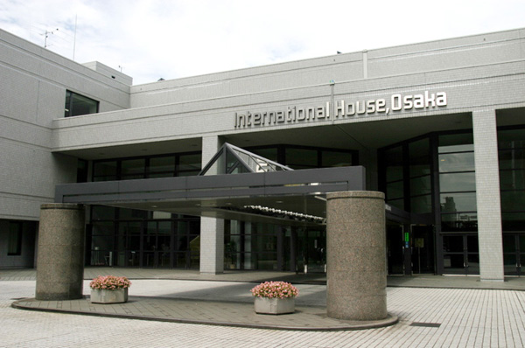
圖1 Osaka International House Foundation

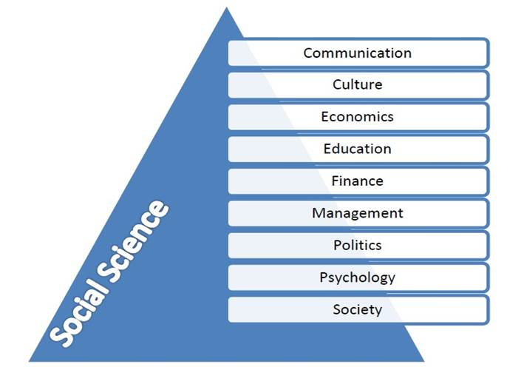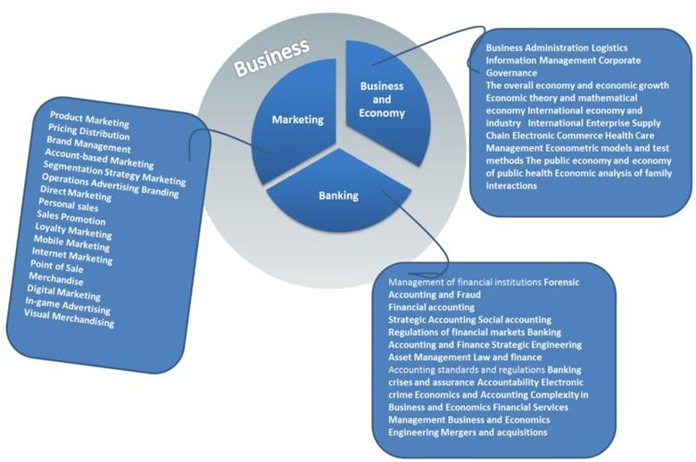

圖2 Conference theme
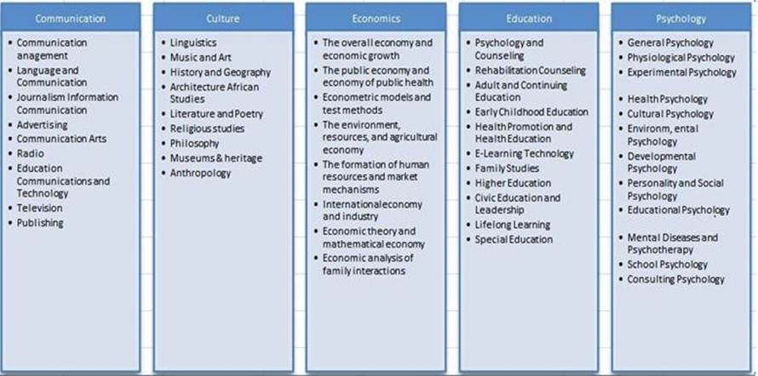
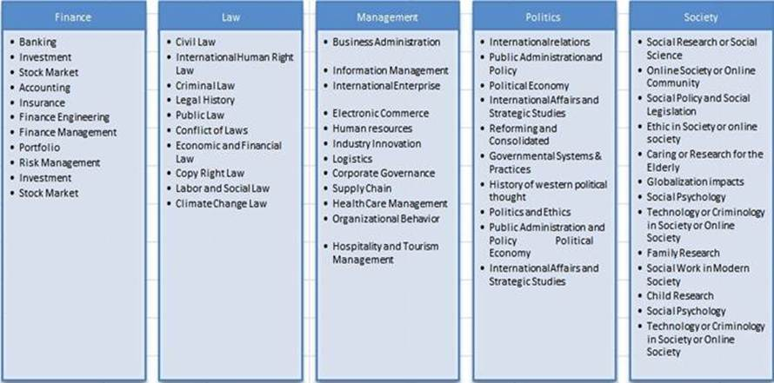
圖3 Related topics of conference

本次參加2015 International Conference on Business and Social Sciences (ICBASS)，活動行程如下：

- 104年3月22日
研討會的第一天的議程是Committee Meeting (Executive Committee Only)。

- 104年3月23日
研討會的第一天，到達會場現場並到櫃台報到(圖4)。早上是oral presentation 的部份，和個人研究領域較相關的是Marketing & Management的場次，中場休息之後是由keynote speaker: Adriana E. Edwards Wurzinger 所演講的“Riding the Burnout Wave (even further!): A Sociological Approach to Understanding and Tackling Burnout”。午餐之後，亦是由Adriana E. Edwards Wurzinger 進行一場Tutorial Workshop Speech– “Getting to the Core: Reconsidering Identity and its Layers to Promote Creativity”。

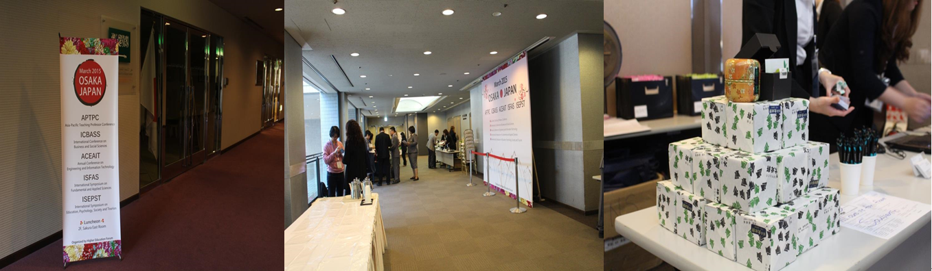

圖4 研討會會場和報到處

而個人所參加的場次是下午13:30-14:30 Banking & Finance/ Communication & Society/ Marketing & Management/ Tourism的Poster場次。在此場次中，有許多的學者紛紛過來請益(圖5)，因此透過說明與交流，除了可增強個人英文表達能力與講解論文，也同時和許多學者互相交流與請益。整個過程受益良多。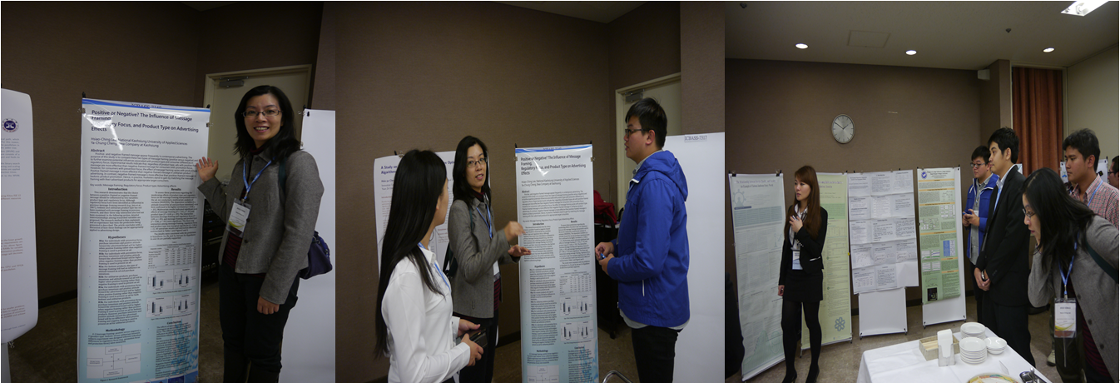

圖5 在poster場次的交流

同時在研討會現場也遇到個人在博士班的老師吳萬益老師和學妹(圖6)，在過程中互相瞭解近況與研究成果，相談甚歡，也獲得許多啟發。

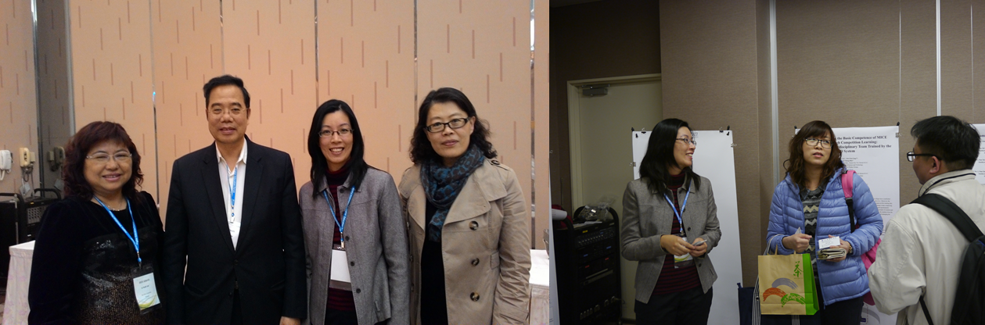

圖6 與老師和學妹交流請益

- 104年3月24日
■ 研討會的第三天，這一天都是oral sesstions，因此選擇了一些和個人研究領域較相關的場次去聆聽，同時也在中場休息時到報到處和其他學者作交流
(如圖7)。
此次研討會另一個很特別的活動是在現場讓與會者有免費的和服體驗活動，讓參與者們對研討會會地點—日本，有更深一層的瞭解與留下美好回憶(圖8)。

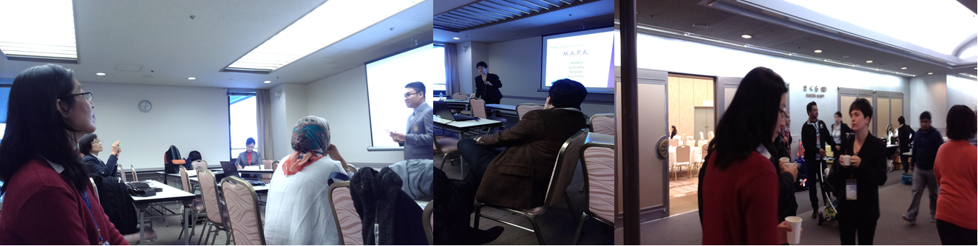
圖7 聆聽研討會的發表場次和在報到處與學者交流

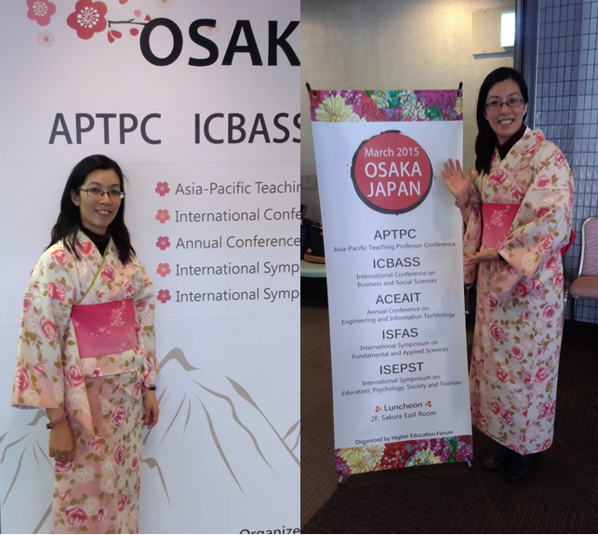

圖8 日本和服體驗

- 心得及建議
此次非常高興能夠到日本大阪參加ICBASS 2015研討會，並在此國際級會議中發表論文，獲得相當多的討論與學習機會，藉由此機會吸取許多寶貴的研究知識，得知目前最新的研究趨勢，並認識許多從事相關研究的人士。
此次論文發表中，在與來自世界各地的知名大學的專家學者們討論彼此研究成果，個人收獲頗豐。然而，本次活動的參與對我而言是一次難得的寶貴經驗，將就此次參加研討會所獲得之心得整理如下：
(1) 本次所發表的論文「Positive or Negative? The Influence of Message Framing, Regulatory Focus, and Product Type on Advertising Effects」，藉由參與此研討會論文發表下，與國際專家學者互動交流激發研究新方向和更清楚本論文可能的限制，並展示研究成果及促進國際交流。
(2) 在參加IBCASS 2015研討會過程中，除了參與行銷方面的論文發表，透過多位專家學者們的發表，也讓我更深入了解到國外在相關領域上的發展現況。
整體而言，參加完此研討會發表後，個人獲得相當大的收穫，且也得到許多啟發。

附錄
Positive or Negative? The Influence of Message Framing,
Regulatory Focus, and Product Type on Advertising Effects
Hsiao-Ching Lee
Ya-Chung Cheng

Positive- and negative-framed message appear frequently in contemporary advertising. The purpose of this study is to compare these two types of message framing (positive versus negative) and to further examine potential influences associated with product type and consumer differences in regulatory focus. Experimental results indicate that, regardless of product type, ads with positive-framed message are more effective than negative-framed message for consumers with promotion focus. However, for consumers with prevention focus, the effect of message framing varies with product type. Positive-framed message is more effective than negative-framed message in utilitarian product advertising. In contrast, negative-framed message is more effective than positive-framed message in hedonic product promotion. These results hold only for individuals with for consumers with prevention focus, not for those with promotion focus. Hence, in practice, marketers stand to gain by matching the message framing with their advertised products for appropriate target consumers.

Key words: Message framing; Regulatory focus; Product type; Advertising effects
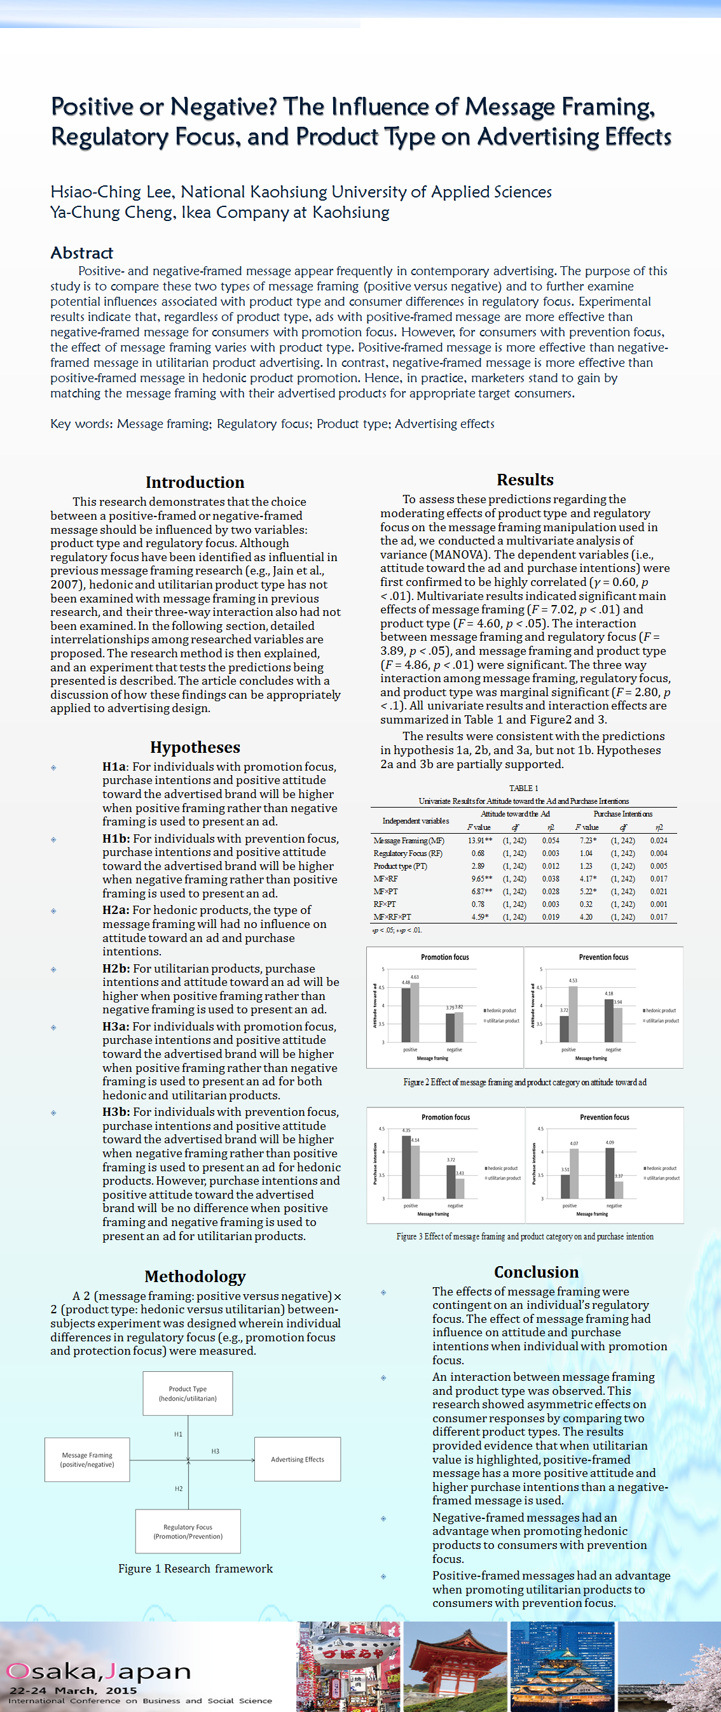
全文完

